Vielfältiges Tschechien – unbekannte Tipps für den Reisesommer 2021
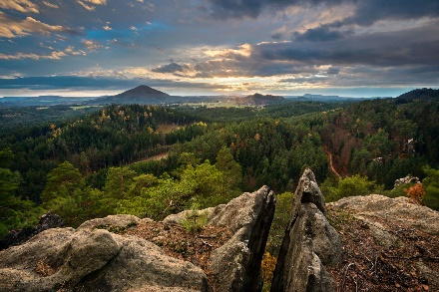
(Wien, 6. Mai 2021) Sehnen Sie sich danach, wieder
auf Reisen zu gehen? Die Tschechische Zentrale für Tourismus verrät Ihnen 3 x 4 Geheimtipps für diesen Reisesommer – ohne lange Anreise und ohne in ein Flugzeug steigen zu müssen. Entdecken Sie Tschechien, wie Sie es bestimmt noch nicht kennen.
© Böhmische Schweiz / CzechTourism

Tschechien ist heuer Partnerland der digitalen Ferienmesse, die am 7. und 8. Mai 2021 stattfindet. Dass die Tschechische Republik aber nicht nur Prag ist, sondern ein vielfältiges Angebot für jede Zielgruppe bietet, davon können Sie sich am Stand von CzechTourism, der Tschechischen Zentrale für Tourismus selbst überzeugen. Es gibt viel zu entdecken! Wir verraten Ihnen hier schon einmal ein paar unbekannte Reiseziele, die auf jeden Fall eine Reise wert sind:

Reiseziele für Familien mit Kindern:
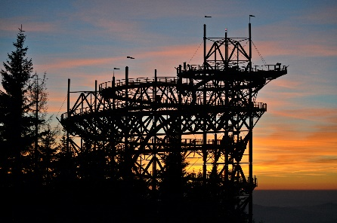
* Erleben Sie eine Safari in Mitteleuropa, übernachten Sie direkt im Zoo und verspüren Sie das Flair von Afrika. Diese Möglichkeit besteht im Zoo Dvůr Králové in der Königgrätzer Region. www.visitczechrepublic.com/de-DE/Things-to-Do/Places/Nature/Zoos-and-Aquariums/c-dvur-kralove-zoo-safari
© Wolkenpfad in Dolní Morava / CzechTourism

* Erklimmen Sie den Himmel und spazieren Sie über den Wolken. In Tschechien haben Sie 4 x Gelegenheit dazu. Am Baumwipfelpfad in Lipno am Moldaustausee, am Baumwipfelpfad im Riesengebirge oder auf der Anhöhe Pustevny in den Beskiden sowie am Wolkenpfad in Dolní Morava in der Pardubicer Region.

1) Lipno am Moldaustausee: www.visitczechrepublic.com/de-DE/Things-to-Do/Places/Experiences/Unconventional-tours/c-lipno-tree-top-walk
2) Riesengebirge: www.visitczechrepublic.com/de-DE/Things-to-Do/Places/Experiences/Unconventional-tours/c-krkonose-treetop-walkway
3) Dolní Morava: www.visitczechrepublic.com/de-DE/Things-to-Do/Places/Experiences/Unconventional-tours/c-sky-walk-dolni-morava
4) Pustevny in den Beskiden (Stezka Valaška): http://www.visitczechrepublic.com/de-DE/Things-to-Do/Places/Summer-Sports/Summer-Adrenaline-Activities/c-beskydy-valaska-trail

* Hausboot fahren lässt sich nicht nur in Holland und in Frankreich, auch Tschechien bietet die Möglichkeit, einen entspannten Hausboot-Urlaub am Baťa-Kanal in Ostmähren zu verleben. www.visitczechrepublic.com/de-DE/Things-to-Do/Places/Landmarks/Technical-monuments/c-bata-canal

Reiseziele für den Aktivurlaub:
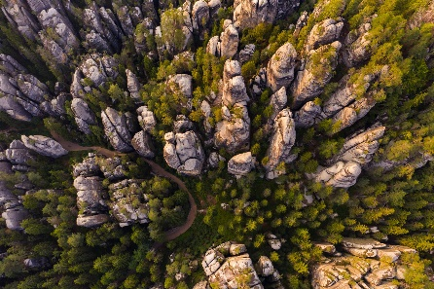
* Holen Sie die Wanderschuhe raus. Bald geht es wieder los. In Tschechien haben Sie die Qual der Wahl, denn wenn man die Länge aller gut ausgeschilderten Wanderwege zusammenzählt, müssten Sie den Äquator einmal umrunden. Sie können in Tschechien quasi einmal um die ganze Welt wandern! Wie wäre es z. B. mit einer Tour durch die märchenhaften Felsenstädte, entweder im Böhmischen Paradies oder in der Adersbach-Weckelsdorfer Felsenstadt? © Adršpach / Shutterstock
1) Böhmisches Paradies: www.visitczechrepublic.com/de-DE/Things-to-Do/Places/Summer-Sports/Hiking-and-Nordic-Walking/s-bohemian-paradise-walk
2) Aderbach: www.visitczechrepublic.com/de-DE/Things-to-Do/Places/Nature/Rock-Formations/c-adrspach-teplice-rocks

* Sie suchen als Wasserratte eine neue Herausforderung? Dann paddeln Sie auf der Moldau und erleben Sie Südböhmen vom Wasser aus. Was Sie dafür brauchen – nichts, außer die Freude am Wasser und die Neugierde auf Neues. Die gesamte Ausrüstung, vom Boot bis zur Schwimmweste und zum Helm, können Sie vor Ort mieten. Und auch für den Transport Ihres Gepäcks abseits des Boots ist gesorgt. Unproblematischer geht es nicht mehr!
1) www.visitczechrepublic.com/de-DE/Things-to-Do/Places/Summer-Sports/Water-Sports-and-Swimming/s-cesky-krumlov-rafting
2) www.jiznicechy.cz/de/trips/120-schiff-uber-die-moldau
3) http://www.ingetour.cz/bootsverleih-kanus-schlauchboote

* Sie bewegen sich gerne im Urlaub und lernen dabei gerne Neues kennen? Dann wählen Sie doch ein oder zwei Etappen des Europäischen Fernradweges EuroVelo 13, des Iron Curtain Trails (Radroute entlang des einstigen Eisernen Vorhangs). Diese Route wurde gerade erst von den Niederlanden, der Fahrradnation schlechthin, zur Fahrradroute des Jahres 2021 gekürt. In Tschechien erstreckt sich diese entlang der tschechisch-bayrischen und tschechisch-österreichischen Grenze, vom Dreiländereck bei Asch in der Karlsbader Region durch den Böhmerwald bis zum Nationalpark Thayatal und das UNESCO-Areal Lednice-Valtice. www.visitczechrepublic.com/de-DE/Things-to-Do/Places/Summer-Sports/Cycling/s-iron-curtain-trail

Reiseziele für Kulturinteressierte:
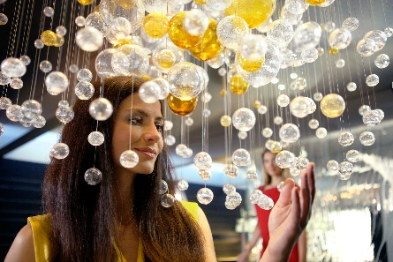
* Sie lieben Glas, Bijouterie und Weihnachtsschmuck? Sie wollten schon immer wissen, was es mit dem Gablonzer Weihnachtsschmuck auf sich hat und wo der Glaspokal für die Tour de France produziert wird? Falls Sie diese Fragen mit ja beantworten, dann begeben Sie sich in den Norden Tschechiens, in die Region rund um Liberec, in das sog. Crystal Valley. Hier finden Sie Antworten auf all diese Fragen.
© Tschechisches Design / CzechTourism
1) www.visitczechrepublic.com/de-DE/Things-to-Do/Places/Culture/Traditional-Crafts/c-glass-making-craft
2) https://crystalvalley.cz/de

* Auf den Spuren des weltbekannten Architekten Adolf Loos lässt es sich nicht nur in Wien, sondern auch in Tschechien wandeln. Vor allem Pilsen ist eine Fundgrube an interessanten Wohnungsinterieuren, die besichtigt werden können.
1) www.visitczechrepublic.com/de-DE/Things-to-Do/Places/Landmarks/Urban-architecture/c-interiors-by-adolf-loos
2) http://www.adolfloosplzen.cz/de/

* Kennen Sie das Villen-Klettblatt in Brünn? Neben der UNESCO-Villa Tugendhat von Mies van der Rohe zahlt es sich auf jeden Fall aus, auch die Villa Löw-Beer, die Villa Jurkovič und die Villa Stiassni, wo zu kommunistischen Zeiten Staatsbesuche untergebracht wurden, zu besuchen.
1) www.visitczechrepublic.com/de-DE/Things-to-Do/Places/Landmarks/Urban-architecture/a-famous-villas
2) www.gotobrno.cz/de/erkunden-sie-bruenn/erkunden-sie-die-bruenner-architektur-des-20-und-21-jahrhunderts/

Reiseziele für Ruhesuchende (für den Wellness-Urlaub):
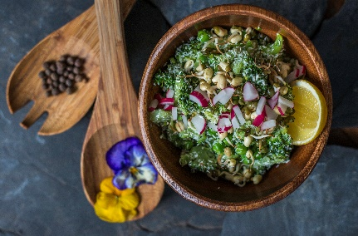
* Ayurveda ohne Jetlag. Das Resort Svatá Kateřina hält für Sie authentische indische Treatments mit gut ausgebildetem Fachpersonal aus dem Ayurveda Mekka Kerala in Indien bereit.
www.visitczechrepublic.com/de-DE/Things-to-Do/Places/Spa-and-Wellness/Wellness-Programs/w-svata-katerina-resort © Svatá Kateřina Resort

* Schicken Sie Ihre Seele auf Urlaub und entspannen Sie im Garten der sechs Sinne, der zum Augustiánský dům in Luhačovice / Ostmähren – einem Luxushotel in einem ehemaligen Kloster - gehört. Ein absolutes Muss ist auch ein Abstecher in die Meditations-Jurte!
www.visitczechrepublic.com/de-DE/Things-to-Do/Places/Spa-and-Wellness/Wellness-Programs/g-luhacovice-augustiniansky-dum

* Bier ist nicht nur zum Trinken da, man kann auch darin baden. Probieren Sie doch einmal ein traditionelles Bierbad aus.
1) www.visitczechrepublic.com/de-DE/Things-to-Do/Category-Group-Pages/Wellness-and-Spa/Wellness-In-Out-of-Spas/Beer-and-Wine-spa
2) http://www.czechtourism.com/de/p/a-purkmistr-bierbad/
3) www.visitczechrepublic.com/de-DE/Things-to-Do/Places/Gastronomic-Tourism/Beer-and-Breweries/w-chodovar-brewery

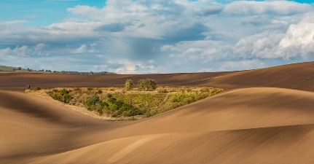
Apropos – Wussten Sie, dass Sie in Tschechien auf Weltreise gehen können? Kein tagelanges Reisen, kein Flugzeug, kein Umsteigen. Wir verraten Ihnen, wie Sie bei unserem nördlichen Nachbarn ganz einfach auf „Weltreise“ gehen können. Entdecken Sie den mährischen Amazonas sowie die Sahara, besuchen Sie die tschechische Provence, die Böhmische Schweiz sowie das tschechische Kanada und erkunden Sie den tschechischen Yellowstone Nationalpark – und das alles nur wenige Stunden von Österreich entfernt! Und für Kulturinteressierte empfehlen wir einen Besuch des tschechischen Schlosses Versailles oder des Weißen Hauses.
© Shutterstock

Besuchen Sie uns auf unserem digitalen Stand. Die Kollegen aus dem Wiener Büro von CzechTourism stehen Ihnen zwei Tage lang im Chat für alle Fragen offen, laden Sie unsere deutschsprachigen Themenbroschüren herunter oder lassen Sie sich diese kostenlos zusenden. Am Stand sind auch unsere Mitausteller aus Südböhmen, Südmähren, der Stadt Brünn, der Liberecer Region, das Wellnessresort Svatá Kateřina und der Excalibur City persönlich vertreten. Wir freuen uns auf Sie!

*****

Hochauflösendes Fotomaterial können Sie unter nachfolgendem Link herunterladen: https://drive.google.com/drive/folders/1NsMaR6768QqX9i17r5jIjIZLe46Mzt_J

*****

Allgemeine Informationen rund um das Reiseland Tschechien gibt es bei CzechTourism unter www.visitczechrepublic.com.

Hier erfahren Sie mehr über die aktuellen COVID-Maßnahmen in Tschechien: www.visitczechrepublic.com/de-DE/Covid-19

Tagesaktuelle Informationen zu COVID-19 in der Tschechischen Republik finden Sie in englischer Sprache auf der Website des Gesundheitsministeriums: https://koronavirus.mzcr.cz/en/

Weitere aktualisierte Informationen finden Sie auf der Website des Innenministeriums der Tschechischen Republik: www.mvcr.cz/mvcren/article/coronavirus-information-of-moi.aspx, auf der Webseite der Regierung der Tschechischen Republik: www.vlada.cz/en sowie auf der Webseite der österreichischen Botschaft in Prag: www.bmeia.gv.at/oeb-prag

Weitere Informationen:
Tschechische Zentrale für Tourismus - Österreich & Schweiz
Tel.: + 43/1/89 202 99
Mail: wien@czechtourism.com
Internet: www.czechtourism.com/at/press
Facebook: www.facebook.com/czechrepublic.de
Instagram: www.instagram.com/visitczechrepublic_de/

